小朋友，你做到了嗎？ | 做得很好 | 還不錯 | 再加油 | 家長簽章
1.坐機車時，我會戴安全帽，並扣好帽帶。 | 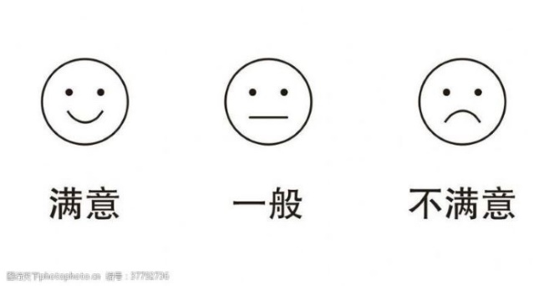 | 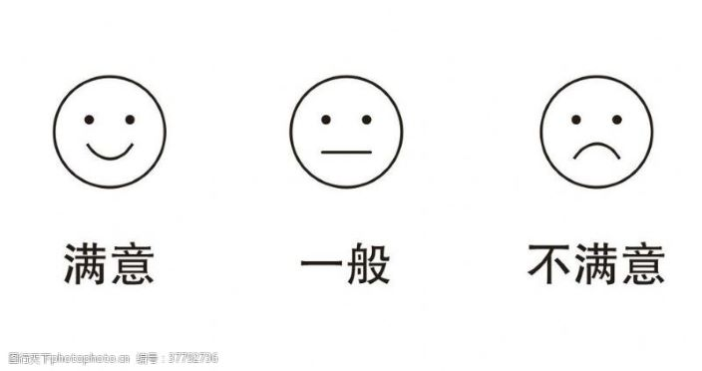
2.下車時，我會正確解開帽帶。
3.我會提醒家人正確使用安全帽，才騎機車上路。
4.坐汽車時，我會繫好安全帶。
5.下車時，我會正確解開安全帶。
6.我會提醒家人坐汽車時使用安全帶。
7.坐汽車時，我會選後排的座位或大小合適的兒童安全座椅坐好。
8. 我會告訴其他小朋友，做汽車時要坐後排的座位。
9.我會提醒家人酒後不開車。
10.我會提醒家人開車時不打行動電話。
做個守交通規則的小天使

